Menú lateral (NO rail)
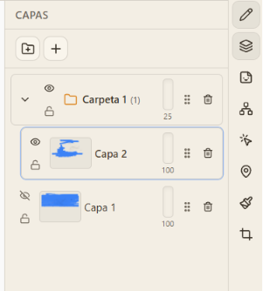
En vez de una ventana fija, debe ser una ventana flotante que se pueda arrastrar (como sketchbook) / (esto va para toda la ventana derecha SOLO del módulo de mapas)
Se debe reutilizar la ventana flotante de tiempo
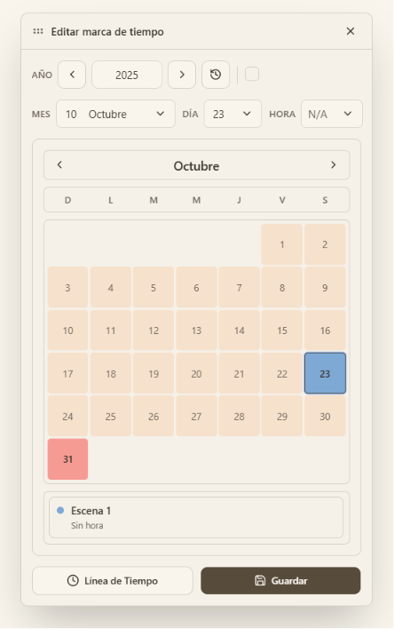

IMAGEN
Importar imagen debe desaparecer como opción. La única debe ser Lienzo Vacío (obviamente quitar la sección origen)
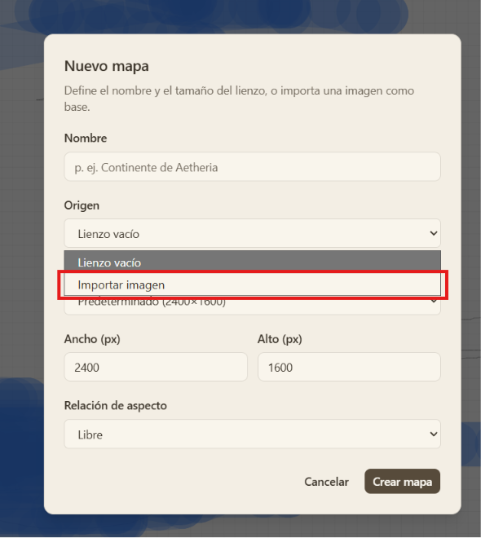
La imagen debe tratarse como una capa más. Se debe poder editar al igual que las demás. Dibujar encima y sobreescribir la imagen o borrar con la goma.

CAPAS
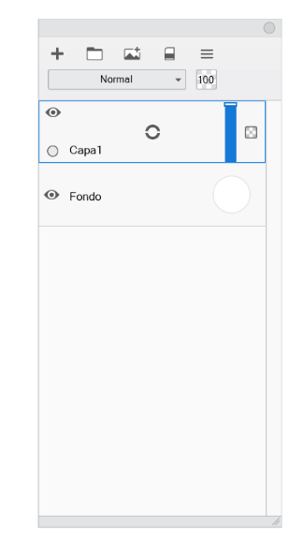
Al igual que aquí, debe estar la capa “Fondo” que permita cambiar el color de fondo o volverlo transparente (ícono del ojo)

Ventana de Capas ahora tendrá 3 cuadros en la barra superior. Capas, Parches, Dibujos hijo (Combinado con Hotspots) (obviamente, solo habrá un botón en el rail)
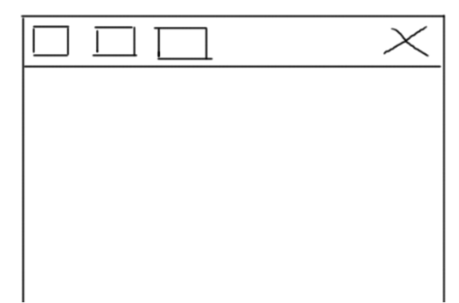
Seleccionar un Cuadro lo expandirá ligeramente mostrando el nombre de la sección.
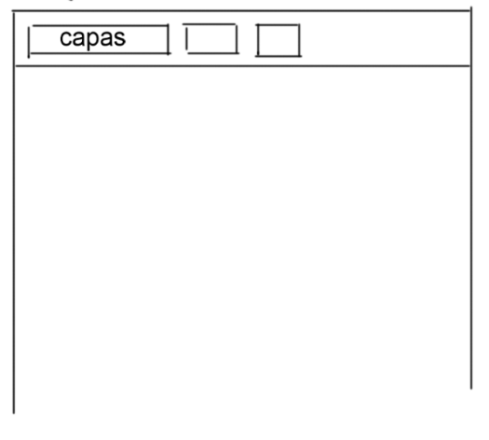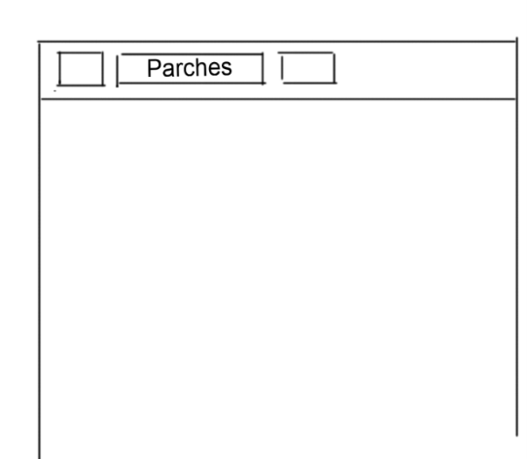

Capas sigue igual
Parches:
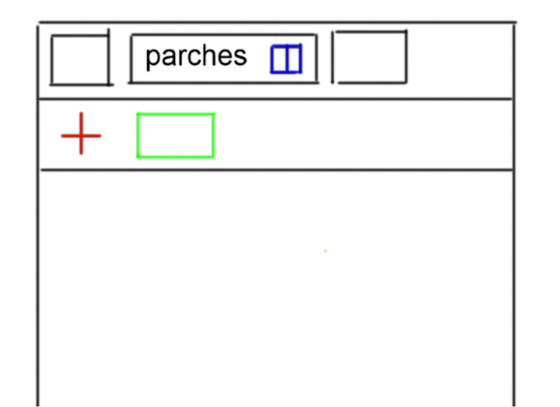
Rojo: botón para agregar un nuevo parche (ya existe)
Morado: botón para mostrar / ocultar parches que no están activos en la vista en T
Verde: botón para ordenar las capas (base al inicio, o orden cronológico)
Azul: botón que combina la ventana de Parches con la de capas
apretar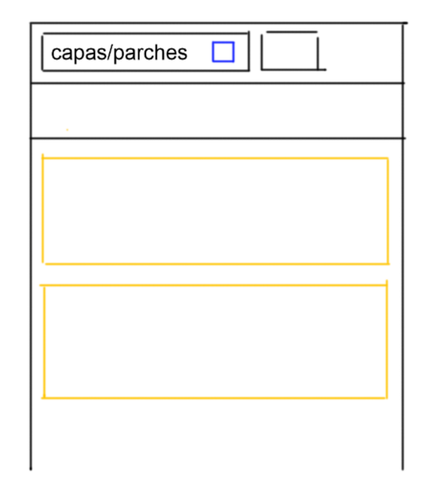
combinar la ventana de capas y parches hace exactamente eso: los parches se listan hacia abajo. Los botónes de añadir, ordenar y ocultar parches se migra aquí
Los parches se muestran como “super grupos”, que se pueden expandir y contraer.
Estando expandido, muestra las capas de ese parche.

Línea de Tiempo:
Debe tener el mismo diseño que la línea de tiempo normal
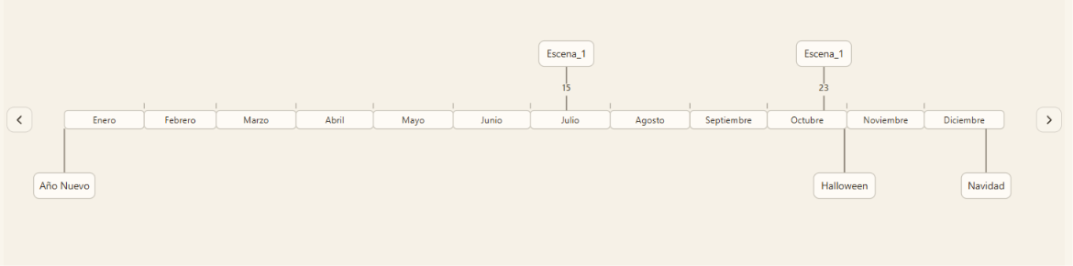
Pero mostrando todos los eventos con cambios en el mapa.
Una marca de ubicación está ligada a una marca de tiempo (no obligatoriamente. Una etiqueta de ubicación siempre se “pega” a la última marca de tiempo. Pero si no hay, por ejemplo al inicio del documento, o en un documento sin marca de tiempo. La ubicación se muestra siempre en la línea de tiempo como una constante)
Cada marca de ubicación se debe mostrar en su fecha. Pero la línea de tiempo de mapa debe mostrar únicamente las fechas con marcas. Ocultando siempre las fechas vacías.

HOSTSPOTS y Dibujos Hijo
Debe ser una única opción. Crear un dibujo hijo siempre crea un hotspot.
el hotspot no debe ser un cuadrado, sino un "Rubber Banding" (banda elástica) o "Tethering" (anclaje). (con la opción para seleccionar figuras geométricas, como cuadrado/rectángulo, circulo, o la de rubber banding de antes, pero por defecto tiene que ser esta ultima)
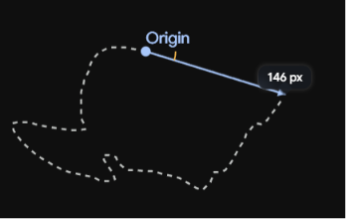
Luego, para dibujar en el dibujo hijo, se abre una nueva ventana con las mismas funciones de dibujo.
En la vista interactura, presionar el hotspot debe abrir la ventana con el dibujo.

